Урока по баскетболу
для учащихся 7 класса
Время урока: 40 мин
Задачи урока:

- Образовательные задачи.
  - Совершенствовать ведение мяча с изменением скорости и направления движения.
  - Совершенствовать технику ловли и передачи мяча двумя руками от груди.
  - Совершенствовать в учебной игре передачу двумя руками от груди и ведение мяча.

- Оздоровительные задачи.
  - Развивать координацию, ловкость, скоростно-силовые качества.
  - Укреплять здоровье, содействовать гармоническому физическому развитию.

- Воспитательные задачи.
  - Воспитывать дисциплинированность, трудолюбие, коллективизм, доброжелательность.
  - Развивать интерес к спортивным играм.

Время проведения: 09-55 – 10-35
Место проведения: спортивный зал
Инвентарь: баскетбольные мячи (10 шт.), фишки (15 шт.), свисток (1), секундомер (1).
Конспект составил: Трищенков Валерий Анатольевич
февраль 2014

Части урока |  | №  п/п | Содержание материала | Дози-  ровка | Организационно-  методические указания
Подготовительная часть 10` |  | I  1.  2.  3.  4.  5.  6. | Подготовительная часть  Построение. Рапорт дежурного по классу. Сообщение задачи урока.  Строевые упражнения на месте.  Повороты «Напра-во!», «Нале-во!», «Кру-гом!».  Ходьба и её разновидности:  -на насочках,  -на пятках,  -с пятки на носочек перекатом  Обще развивающие упражнения в движении с мячом и без мяча:  - и.п. кисти в замок  -1-4 вращение кистями  -5-6 руки вперед, кисти в замок  -1-4 вращение кистями  -5-6 руки вверх , кисти в замок  - и.п. руки в стороны, ладони вверх  - 1-4 круговое вращение руками вперёд  -5-8 круговое вращение руками назад  -и.п. руки перед собой  -1 руки в стороны  -2 руки перед собой  Специально-беговые упражнения с мячом:  - бег с высоким подниманием бедра  - бег с захлёстыванием голени  - многоскоки  -приставными шагами правым боком  - приставными шагами левым боком  Обще развивающие упражнения на месте:  - и.п. – ноги на ширине плеч  1-4 вращение головы вправо  5-8 вращение головы влево  - и.п. – ноги на ширине плеч  - туловище наклонено вперёд, левая рука касается носка правой ноги, правая рука поднята вверх  -1 левая рука - вверх, а правая - к носку левой ноги  -2 правая рука - вверх, а левая – к носку правой ноги  -и.п. – о.с.  - 1 руки вверх прогнуться  - 2 достать ладонями носочков ног  -3 присесть руки перед собой  -4 основная стойка | 10`  2`  2`  7м  7м  7м  2p  2p  7м  7м  7м  7м  7м  3р  3р | Обратить внимание на форму и умения находить своё место в шеренге, дисциплину на состояние здоровья учащихся.  Во время поворотов туловище держать прямо, следить, чтобы руки были прижаты, следить за осанкой  Руки подняты вверх и отведены назад до отказа, параллельны друг другу, ладони обращены внутрь  Руки в стороны подняты на высоту плеч, ладони обращены к верху.  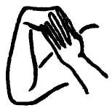  Кисти в замок  Выполнение  упражнения  под счет.  Следить за полным вращением руками. Следить за выполнение упражнения под счет.  Следить за положением рук,  Следить за осанкой  Следить за работой рук и ног  Следить за наклоном туловища и работой рук  Соблюдать дистанцию  Следить за полным вращением головы; 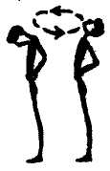  Обратить внимание на выполнение упражнения под счёт;  колени не сгибать

Части урока | №  п/п | Содержание материала | Дози-  ровка | Организационно-  методические указания
Основная часть 20` | II  1.  2.  3.  4. | Основная часть  Жонглирование мячом  Вращение мяча вокруг тела  Вращать мяч вокруг тела, передавая его с руки на руку, в одну, затем в другую сторону. Голова поднята.(рис 1)  Вращение мяча вокруг ног  Поставить ноги вместе и слегка согнуть их. Вращать мяч вокруг ног, передавая его с руки на руку, в одну, затем в другую сторону. Голова поднята. (рис.2)  Совершенствовать ведение мяча с изменением скорости и направления движения.  -ведение мяча на месте: левой, правой рукой;  -ведение мяча в движении: левой, правой  рукой;  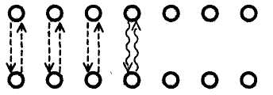  Сопровождайте мяч кончиками пальцев, не ударяйте по мячу. Мяч при ведении поднимается до пояса, голова поднята.  Совершенствование техники ловли и передачи мяча двумя руками от груди.  Передача мяча двумя руками от груди в парах.  Имитация ловли мяча двумя руками и передача двумя руками от груди.  Ловля и передача мяча с увеличением дистанции с 2 до 5 м.  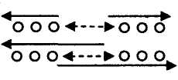  Во встречных колонах расстояние между партнерами от 3 до 5 м | 20`  2`  2`  8`  2`  6`  8`  4`  4` | Упражнение в жонглировании проводятся на разминке в паузах между беговыми упражнениями  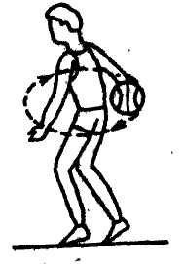(рис 1)  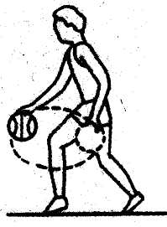 (рис.2)  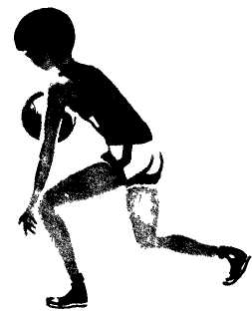  При ведении рука работает, как насос: 1) толкая мяч вниз, вверх, кисть всегда на мяче    Обратить внимание учеников на направление мяча при ведении в движении: мяч впереди справа при ведении правой рукой; при ведении левой рукой мяч находится слева - впереди  В одной шеренге учащиеся стоят в и.п. для ловли, заранее вытянув руки вперёд, в другой шеренге в и.п. для передачи мяча. Акцент на амортизационное движение рук при ловле и перенос тяжести тела на впереди стоящую ногу при передачи.  Используются встречные передачи в движении поперечные и поступательные. Учащиеся передают мяч в движении.

Части урока | №  п/п | Содержание материала | Дози-  ровка | Организационно-  методические указания
Заключительная часть 4` | 5.  III  6. | Совершенствовать в учебной игре передачу двумя руками от груди и ведение мяча.  Заключительная часть  построение в одну шеренгу  подведение итогов урока  домашнее задание  Организованный выход со спортивного зала | 6`  4`  1`  1` | Следить за соблюдением правил во время игры. Игра продолжается до попадания мяча в кольцо  Обратить внимание на дисциплину и внешний вид учащихся

МБОУ ВЫШКОВСКАЯ СРЕДНЯЯ ОБЩЕОБРАЗОВАТЕЛЬНАЯ ШКОЛА

Номинация:
«Лучший урок»

урок в 7 классе

Тема: «Баскетбол»

подготовил:
учитель физической культуры
Трищенков В.А.

2014 г.

